单位名称 | 德州鸿发罗孚汽车销售服务有限公司
单位地址 | 山东省德州市经济技术开发区宋官屯街道办事处晶华大道3109号德百汽贸城院内9号
企业联系人 | 赵庆 | 陪同人 | 赵庆
现场调查人员 | 魏忠 | 资格证书号 | 鲁P20230093
现场调查人员 | 刘海刚 | 资格证书号 | 鲁P20230051
现场检测人员 | 魏忠 | 资格证书号 | 鲁P20230093
现场检测人员 | 刘海刚 | 资格证书号 | 鲁P20230051
现场检测时间 | 2025.02.06
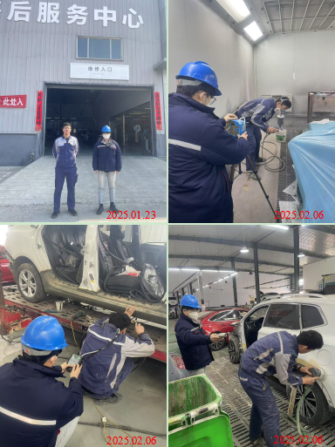
现场服务影像：

